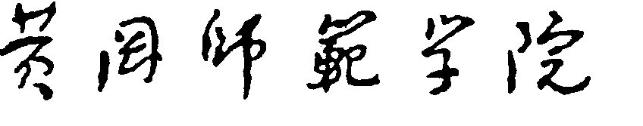

学生干部经历证明

学生 ，性别 ，系我校 学院 _ _ 专业 级 班普通全日制学生， 学制 年, 层次 本科 ,学号为：_ ，该生于 年 月至 年 月 ，任 一职，担任学生干部期间工作认真负责、具有较强的组织能力和管理能力，品行良好，无任何违法违纪行为。
特此证明。

黄冈师范学院政法学院
年 月 日

